**TOP – FICHE SECURITE - PRP**

*«****En vous référant à vos connaissances, compléter la fiche de sécurité  »***

***Observations :***

……………………………………………………………………………………………………………………………………………………………………………………………………………………………………………………………………………………………………………………………………………………………………………………………………………………………………………………………………………………………………………………………………………………………………………………………………………………………………………………………………………………………………………………………………………………………………………………………………………………………………………..

………………………………………………………………………………………………………………………………………………………………………………………………………………………………………………………………………………………………………………………………………………………………………………………………………………………………………………………………………………………………………………………………………………………………

**Indices : (cette liste n’est pas exhaustive)**

*Environnement électrique extérieur, balisage, tapis isolant, consignation, instructions permanentes de sécurité, tenue de travail, manœuvre d’urgence, responsable consignation, ergonomie, outils isolés, PIRL, …*

**Sécurité Electrique NF C 18 510.**

*- Pour consigner mon installation je fais appel à :*

☐ *Mon chargé de consignation* ☐ *Mon chargé de travaux* ☐ *Mon collègue*

☐ *Mon chargé d’intervention* ☐ *Mon chargé d’exploitation*

*- sélectionner les éléments de sécurité électrique à utiliser pour votre activité.*

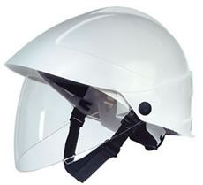  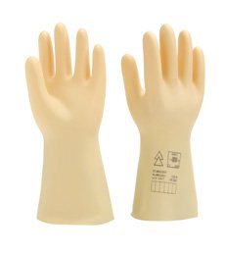 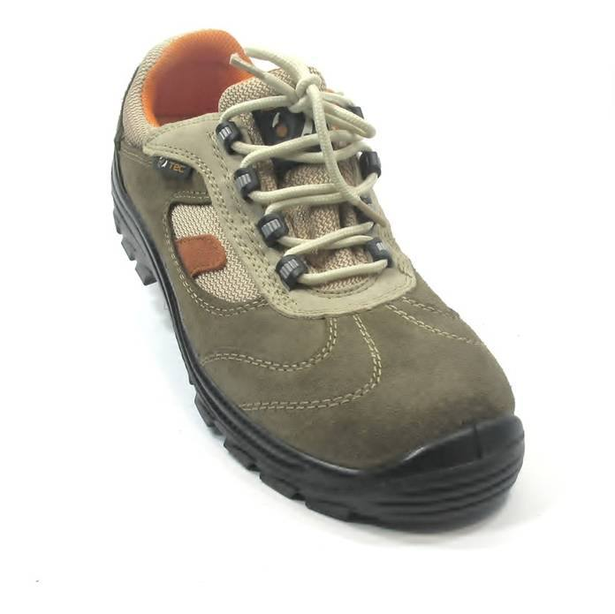  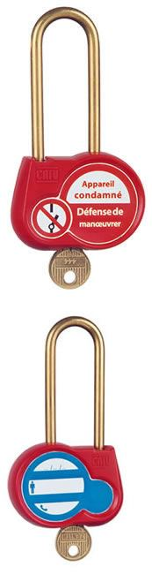 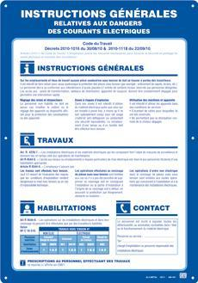 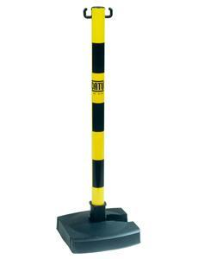

☐ ☐ ☐ ☐ ☐ ☐ ☐ ☐ ☐

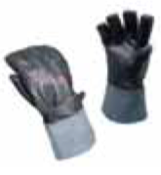 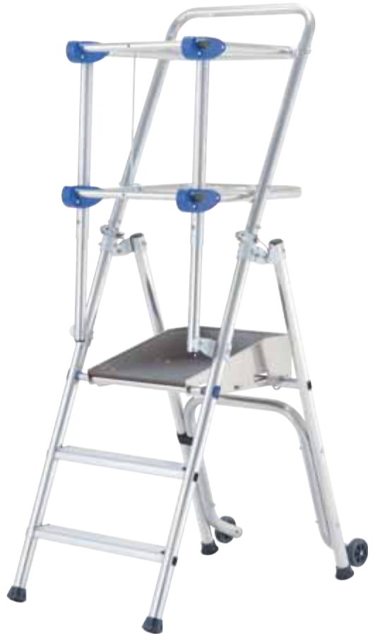  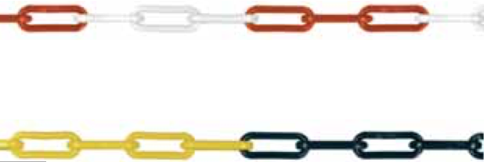 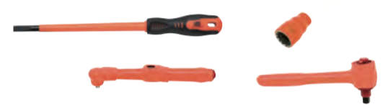 

☐ ☐ ☐ ☐ ☐ ☐

**Indiquez ci-dessous le Titre d’habilitation requis pour votre activité :**

B0☐ B1☐ B1V☐ BR☐ BE☐ BC☐ B2V☐ BP☐ BRPV☐ B1VL☐

**Page 1/2**

**TOP – FICHE SECURITE - PRP**

***Evaluation des risques : (Analyse pour 1 ou 2 situations dangereuses identifiées).***

|  |  |  |  |
| --- | --- | --- | --- |
| ***Situation dangereuse*** | | ***Risques identifiés*** | |
| ***Description de l’activité*** | ***Phénomène dangereux*** | ***Evènement déclencheur*** | ***Dommage*** |
|  |  |  |  |
|  |  |  |  |

***Surligner le chemin d’analyse de probabilité pour chaque situation identifiée.***

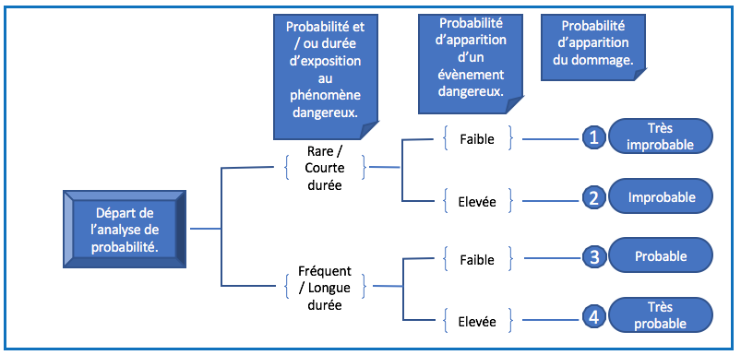

***Situation 1 Situation 2***

***Cocher les cases de priorité ci-dessous pour chaque situation identifiée.***

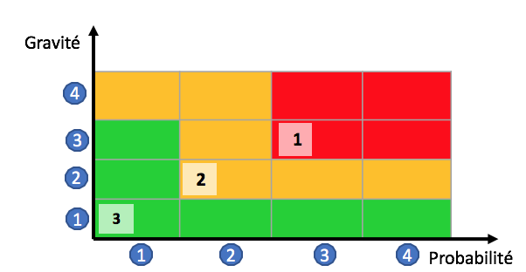 

***Situation 1 Situation 2***

*Reporter les résultats dans le tableau d’évaluation des risques ci-dessous.*

|  |  |  |
| --- | --- | --- |
| ***Estimation des risques*** | | ***Evaluation des risques*** |
| *Gravité* | *Probabilité* | *Niveau de priorité* |
|  |  |  |
|  |  |  |

**Page 2/2**

**Page 2/2**